申报评审中小学教师系列英语专业技术职务任职资格情况一览表

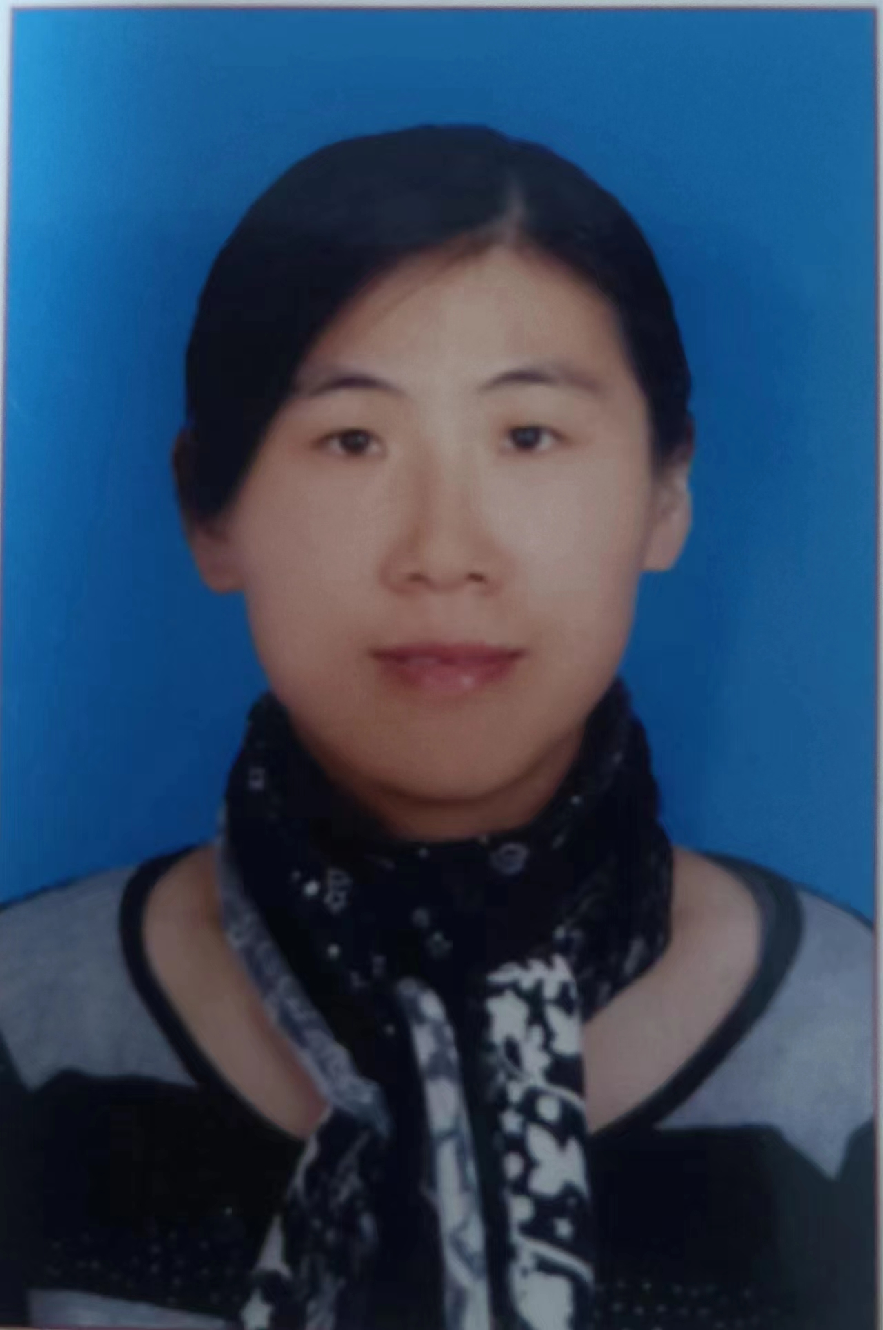 张家口市 市（厅） 市辖 县（区） 单位： 张家口市第一中学

|  |  |  |  |  |  |  |  |  |  |  |  |  |  |  |  |
| --- | --- | --- | --- | --- | --- | --- | --- | --- | --- | --- | --- | --- | --- | --- | --- |
| 姓名 | | 郭晓晶 | | 性别 | 女 | 出生  日期 | 1979.4 | | 参加工作  时间 | | 2003.8 | | | 2寸免冠照片  (压盖用人  单位公章) | |
| 身体状况 | | | 健康 | | | 行政  职务 | 无 | | 现从事  专业 | | 高中英语教学 | | |
| 现专业技术职务任职资格 | | | 中小学教师系列  英语专业  资格名称：一级教师 | | | 取得  时间 | 2009.12 | | 申报评审专业技术职务任职资格 | | | | 中小学教师系列  英语专业  资格名称：高级教师 | | |
| 类别 | | | 晋升 | | | 是否引进 | | 否 | | | 是否破格 | | 否 | | |
| 量化评分  推荐排名 | | | 得分： 90.67 分  得分排序：11 名  推荐排序： 11 名  单位共推荐：23 人 | | | 单位  性质 | | 全额事业 | | | 所在单位人事  部门电话 | | 0313-7102564 | | |
| 申报人符合申报评审条件情况 | | | | | | | | | | | | | | | |
| 序号 | | 内容  项目 | 内 容 | | | | | | | | | | | | |
| 1 | | 学历资历  （第一学历和最高学历） | 毕业时间 | | | | 学 校 | | | 专 业 | | 学历程度 | | | 学 位 |
| 2003年7月 | | | | 唐山师范学院 | | | 英语教育 | | 本科 | | | 文学学士 |
| 2007年6月 | | | | 河北师范大学 | | | 英语语言文学 | | 硕士研究生 | | | 文学学士 |
| 取得现任职资格年限 | | | | 2009年12 月 通过 评审 取得；满 15 年 | | | | | | | | |
| 2 | | 考试成绩 |  | | | | | | | | | | | | |
| 3 | | 年度考核 | 取得现任职资格后，年度考核共 15 次，其中优秀 4 次，合格 11 次，基本合格及以下 0 次。何年度优秀：2014年、2015年、2022年、2023年 | | | | | | | | | | | | |
| 4 | | 专业技术工作经历（能力） | 从事专业技术工作年限 | | | 2009年 12 月至2024 年8月，满 15年 | | | | | | | | | |
| 取得现任资格后  基层工作年限 | | | 2023年8 月至2024年 7月，满 1 年 | | | | | | | | | |
| 专业技术工作经历  （能力）情况 | | | 2003年8月至今，在张家口市第一中学从事高中英语教学。每学年平均400多课时，担任班主任工作13年。教学中注重业务能力和素质的提高，2017年至今担任备课组长7年。2023年被评为优秀备课组长。任现职以来，我先后担任2010、2011、2012、2015、2016、2020、2021、2022届高三毕业班的英语教学。工作之余潜心研究教学，撰写多篇论文，在国家级核心期刊上发表，在市内做公开课，组织组内成员承担市级课题。由于工作突出，我先后获得张家口市优秀教师、张家口市学科带头人、张家口市优秀教学工作者、张家口市骨干教师培养对象、张家口市高三工作突出贡献者。先后指导青年教师徐晓琴、王琳琳和张丽媛的工作和专业成长。2023年8月至2024年7月，在张家口市实验中学帮扶支教，一年来与学校老师交流学习、帮扶助教、恪尽职守，服从学校工作安排，认真完成各项工作，工作业绩突出，受到师生一致好评。 | | | | | | | | | |
| 5 | | 业绩成果 | 荣誉称号 | | | **本人符合2024年高级教师职称申报评审条件中业绩成果条件的第(一)条“中学教师，具备下列条件中的 2 条：”第1条要求：获县级以上模范教师、优秀教师、优秀教育工作者等荣誉称号，或获县级以上教学成果奖等专业奖励。共8次**   1. 张家口市普通高中教学工作优秀教师，2011年7月，张家口市教育局 2. 张家口市优秀教学工作者，2012年8月，张家口市教育局 3. 张家口市优秀教师，2015年9月，张家口市教育局 4. 张家口市高三教学工作优秀教师，2022年9月，张家口市教育局 5. 张家口市现代教育技术学科带头人，2015年6月，张家口市电化教育馆 6. 张家口市突出贡献奖，2023年2月，张家口市人力资源和社会保障局 7. 张家口市突出贡献奖，2024年3月，张家口市人力资源和社会保障局 8. 张家口市优质课评比优秀指导教师，2018年7月，张家口市教育科学研究所 | | | | | | | | | |
| 科研成果 | | | **本人符合2024年高级教师职称申报评审条件中业绩成果条件的第(一)条“具备下列条件之一”第4条要求“获得市级以上荣誉称号或专业奖励，且教育教学水平高，教学效果好，获市级以上优质课、示范课或观摩课2次以上。”共获优质课、示范课8次**   1. 课题成果   1.《新课改中提高高中英语集体备课效益的实践研究》主研人，2013年12月，河北省教育学会，通过鉴定  2.《通过多元合作评改反馈，提高高中学生英语写作能力》，2015年7月，张家口市教育科学规划领导小组办公室通过鉴定  3.《中学英语阅读教学中培养学生口语交流的实践路径》2022年7月，中央电化教育馆全国教育技术研究规划小组通过鉴定  4.《语篇教学模式与高中英语教学效率研究》2011年7月，教师专业发展研究课题组，通过鉴定   1. 优质课、示范课   1.张家口市高中英语学科优质示范课一等奖（张家口市教育科学研究所）2022年  2.张家口市高中英语学科说课一等奖（张家口市教育科学研究所）2012年  3. 张家口市“新课程、新课堂、新教学模式”示范课三等奖（张家口市教育局） 2012年  4《THIEVES阅读法细探与实践》，在“全国优质教育科研成果展评”活动中荣获优质课一等奖（中央电化教育馆）2021年  5.微课《高中英语写作中巧妙使用副词和连接词》在“河北省第一届微课大赛”中获三等奖（河北省电化教育馆）2014年  6.在河北省教育学会高中英语教师教学设计大赛中获二等奖（河北省教育学会）2009年  7《Grammar-the Past Participle》在张家口市信息技术与英语整合优秀教案评比中获三等奖（张家口市教育局）2009年  8.课件《Grammar-the Past Participle》在优质课大赛课件评选中荣获二等奖（中国基础教育研究会） 2011年  9.教案《Grammar-the Past Participle》在优质课大赛评选中荣获二等奖（中国基础教育研究会） 2011年  10.示范课《reading》特殊贡献奖（张家口市第一中学）2012  11.青年教师观摩课获二等奖 （张家口市第一中学）2012年 12.青年教师基本功竞赛获二等奖（张家口市正博中学）2012   1. 其他业绩荣誉 2. 张家口市班主任基本功大赛三等奖，2012年12月，张家口市教育局 3. 《身势语与非语言交际》在张家口市现代教育技术优秀论文中获三等奖，2009年，张家口市教育局 4. 论文《新课标下高中英语学习策略指导》二等奖（基础教育）   4. 全国中学生英语能力竞赛二等奖王馨同学指导教师，2012年12月，河北省教育科学研究所  5.全国中学生英语能力竞赛一等奖张亚丽同学指导教师，2013年12月，河北省教育科学研究所  6.全国中学生英语能力竞赛二等奖秦靖玮同学指导教师，2013年12月，河北省教育科学研究所  7. 全国中学生英语能力竞赛三等奖张静同学指导教师，2013年12月，河北省教育科学研究所  8. 2022年高考17班超额完成任务“锲而不舍.盘龙凤飞”奖， 2022年9月，张家口市第一中学  9. 2022年高考18班超额完成任务“锲而不舍.盘龙凤飞”奖， 2022年9月，张家口市第一中学  10. “说教材、研课标、对标新高考”获一等奖“锲而不舍.盘龙凤飞”奖， 2022年12月，张家口市第一中学  11. 网课教育教学管理被评为“最美班主任”“锲而不舍.盘龙凤飞”奖， 2023年2月，张家口市第一中学  12. 校级评优评先中获得“先进班集体”“锲而不舍.盘龙凤飞”奖， 2023年4月，张家口市第一中学  13. 参与英语一轮复习材料编写“锲而不舍.盘龙凤飞”奖， 2023年7月，张家口市第一中学  14. “说教材、研课标、对标新高考”获一等奖，”锲而不舍.盘龙凤飞”奖， 2023年7月，张家口市第一中学  15. “说教材、研课标、对标新高考”获一等奖，“锲而不舍.盘龙凤飞”奖， 2023年9月，张家口市第一中学  16. 提升学生核心素养中获突出贡献奖，2022年9月，张家口市第一中学  17. 硕士研究生招生考试中做出突出贡献奖，2022年12月，张家口市第一中学  18. 英语大教研中做讲座“孜孜以求.胜蓝亭秀”奖2023年7月张家口市第一中学  19. “共读一本书”中表现优异“孜孜以求.胜蓝亭秀”奖，2023年11月，张家口市第一中学  20. 期中考试优秀备课组长，“孜孜以求.胜蓝亭秀”奖，2023年11月，张家口市第一中学  21. 获德育先进班级“孜孜以求.胜蓝亭秀”奖，2024年3月，张家口市第一中学  22. 在升旗仪式中做出突出贡献奖“孜孜以求.胜蓝亭秀”奖，2024年3月，张家口市第一中学  22. 2023-2024学年参与英语一轮复习材料编写，2024年4月张家口市第一中学  23. “说教材、研课标、对标新高考”获一等奖，2024年4月张家口市第一中学  24. 成人仪式中班主任做出突出贡献 “孜孜以求.胜蓝亭秀”奖，2024年5月，张家口市第一中学  25. 成人仪式突出贡献“孜孜以求.胜蓝亭秀”奖,2024年5月，张家口市第一中学  26.“树师德，铸师魂”演讲中获优胜奖，2009年1月，张家口市第一中学 | | | | | | | | | |
| 6 | | 论文著作 | **本人符合2024年高级教师职称申报评审条件中论文、著作条件的第（十一）条要求。**   1. 论文《双减下高中班主任的德育教学》国家级刊物《中国教工》（国内统一刊号CN11-2959/G4;国际标准刊号ISSN1004-1362）2023年3月 2. 论文《“小组合作学习”模式在高中英语教学中的运用探究》国家级刊物《中国教师》（国内刊号：CN11-4801/Z,国际刊号：ISSN1672-2051）2022年5月 3. 论文《素质教育与高中英语创新教学初探》刊物《中华少年》（CN11-5674/C ISSN1004-2377） ，2016年8月   4.**论文**《浅议英语教学和素质教育》刊物《教师文苑》 ，2009年 | | | | | | | | | | | | |
| 7 | | 破格条件 |  | | | | | | | | | | | | |
| 8 | | 推荐单位  意见 | 意见：  审核人签名： 负责人签名：  年 月 日 | | | | | | | | | | | | |
| 9 | | 主管部门  意见 | 意见：  审核人签名： 负责人签名：  年 月 日 | | | | | | | | | | | | |
| 10 | | 县（市、区）  职改办  意见 | 意见：  审核人签名： 负责人签名：  年 月 日 | | | | | | | | | | | | |
| 11 | | 设区市、  省直管县（市）、省直部门职改办意见 | 意见：  审核人签名： 负责人签名：  年 月 日 | | | | | | | | | | | | |
| 12 | | 省职改办  意 见 | 意见：    审核人签名： 负责人签名：  年 月 日 | | | | | | | | | | | | |
| 填表说明：  1、此表由申报人员本人按照申报相应专业资格条件填写并经组织审核后，逐级上报。  2、一律正反打印，一式三份，其中一份在单位公示使用，两份装袋供省职改办存档和高级评委会使用。  3、行政职务包括股、科、处级及其以上职务。有行政职务的必须填写，否则视为弄虚作假。  4、表中2、3、4、5、6、7项均指取得现专业资格后的情况。  5、“取得现任职资格后基层工作年限”栏，仅教育、卫生专业申报人员填写。  6、属正常晋升人员“破格条件”栏不再填写。  7、表中8—12项填写明确意见：××同志所有申报材料是否真实、有效，是否符合任职条件，是否准予申报。 | | | | | | | | | | | | | | | |